Έγγραφο απαιτήσεων εμπλεκομένων μερών (StRS)  
Stakeholders Requirements Specification

ΠΡΟΣΑΡΜΟΓΗ ΤΟΥ ΑΝΤΙΣΤΟΙΧΟΥ ΕΓΓΡΑΦΟΥ ΤΟΥ ΠΡΟΤΥΠΟΥ ISO/IEC/IEEE 29148:2011

Συγκοινωνιακοί Φορείς

# Σύνοψη επιχειρησιακού περιβάλλοντος

## 1.1 Επιχειρησιακοί στόχοι

Το παρόν project αφορά στην υλοποίηση εφαρμογής με σκοπό την επίτευξη της διαλειτουργικότητας μεταξύ διαφορετικών συστημάτων αυτόματης διέλευσης στα διόδια.

Το Υπουργείο Μεταφορών και οι Συγκοινωνιακοί φορείς είναι άμεσα εμπλεκόμενοι στο σύστημα διαλειτουργικότητας των διοδίων, καθώς επιδιώκουν την συλλογή στατιστικών δεδομένων για τις διελεύσεις, και την απεικόνιση και ανάλυση τους μέσω διαγραμμάτων, πινάκων και χαρτών. Σκοπός της διαδικασίας αυτής είναι η βαθύτερη κατανόηση του συγκοινωνιακού δικτύου της χώρας και η βελτίωση του από τους επιβλέποντες και αρμόδιους φορείς.

## 1.2 Περίγραμμα επιχειρησιακών λειτουργιών

Το Υπουργείο Μεταφορών και λοιποί Συγκοινωνιακοί Φορείς συμμετέχουν στο σύστημα μόνο στο κομμάτι της πρόσβασης σε στατιστικά δεδομένα και της απεικόνισης τους. Για αυτό το λόγο αρκεί ένας τύπος χρήστη για τις επιχειρησιακές τους λειτουργίες, αυτός του «Χρήστη Απεικόνισης Δεδομένων».

Τα δεδομένα στα οποία ο χρήστης αυτός έχει πρόσβαση και μπορεί να απεικονίσει, δεν έχουν προσωπικό χαρακτήρα, αλλά αθροιστικό ώστε να βγαίνουν χρήσιμα συμπεράσματα όσον αφορά τη συμπεριφορά του γενικότερου επιβατικού κοινού και της χρήσης των αυτοκινητοδρόμων.

Οι λειτουργίες στις οποίες έχουν πρόσβαση οι συγκοινωνιακοί φορείς είναι οι εξής:

1. Απεικόνιση κινήσεων σε plot diagram.
2. Απεικόνιση κινήσεων σε διάγραμμα.

Ακολουθεί παρακάτω το UML Activity Diagram:

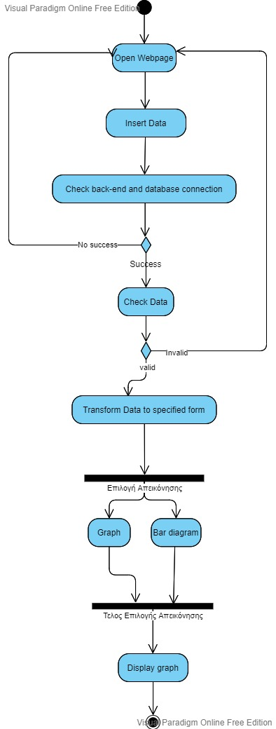

Sequence Diagram:

## 1.3 Δείκτες ποιότητας

Οι δείκτες ποιότητας μέσω των οποίων θα καθοριστεί το επίπεδο του συστήματος όσον αφορά τους συγκοινωνιακούς φορείς είναι οι εξής:

* >80% διαθεσιμότητα του συστήματος, έτσι ώστε να μην υπάρχουν σημαντικά χρονικά κενά στα δεδομένα, που θα έκαναν την ανάλυση βάσει συγκεκριμένων χρονικών περιόδων δύσκολη.
* Μέγιστος off-line χρόνος <7 ημέρες.
* Επαρκής όγκος δεδομένων για τη λήψη στατιστικά επιλήψιμων συμπερασμάτων.

# Αναφορές - πηγές πληροφοριών

Ν/Α

# Έκθεση απαιτήσεων χρηστών

Οι κυριότερες απαιτήσεις των συγκοινωνιακών φορέων για το σύστημα διαλειτουργικότητας των διοδίων είναι:

* Προσαρμοστικότητα του συστήματος σε διαρκώς αυξανόμενο όγκο δεδομένων.
* Δυνατότητα αναζήτησης βάσει διαφόρων φίλτρων (χρονικό πλαίσιο, σταθμός διοδίων, τύπος οχήματος κτλ.) στα δεδομένα διέλευσης.
* Δυνατότητα απεικόνισης των δεδομένων σε διάφορες μορφές.
* Καταγραφή δεδομένων σε συμβατές και εύχρηστες από το σύστημα του Υπουργείου Μεταφορών μορφές δεδομένων.
* Κρυπτογράφηση των δεδομένων ώστε να μην είναι δυνατή η κακόβουλη χρήση τους.

# Περιορισμοί στο πλαίσιο του έργου

Λόγω του μεγάλου όγκου δεδομένων που καλείται να διαχειριστεί το σύστημα, είναι απαραίτητη η αρχική τους επεξεργασία, ώστε να είναι πιο βολικά στη χρήση και συμβατά με τα υπόλοιπα συστήματα που χρησιμοποιούνται από το Υπουργείο και τους λοιπούς Συγκοινωνιακούς Φορείς.

Ένας άλλος σημαντικός περιορισμός που εντοπίζεται είναι η προστασία των προσωπικών δεδομένων των χρηστών των αυτοκινητοδρόμων εξαιτίας των υπαρχόντων ευρωπαϊκών κανονισμών όσον αφορά τα προσωπικά δεδομένα (GDPR). Για την ανάλυση και τη χρήση των δεδομένων πρέπει να προηγείται η ειδική επεξεργασία τους ώστε να μην υπάρχει σύνδεση του οδηγού με το γεγονός της διέλευσης, δηλαδή τα δεδομένα να είναι αόριστα και να αναφέρονται σε διελεύσεις με βάσει τον τύπο οχήματος, το χρόνο ή τον σταθμό διοδίων, αλλά όχι με βάσει την πινακίδα.

# Παράρτημα: ακρωνύμια και συντομογραφίες

GDPR: O Γενικός Κανονισμός για την Προστασία των Δεδομένων (ΕΕ) 2016/679 (ΓΚΠΔ) είναι ένας κανονισμός στην νομοθεσία της ΕΕ για την προστασία των δεδομένων και την ιδιωτικότητα στην Ευρωπαϊκή Ένωση (ΕΕ) και στον Ευρωπαϊκό Οικονομικό Χώρο (ΕΟΧ). Αναφέρεται επίσης στη μεταφορά προσωπικών δεδομένων εκτός των χωρών της ΕΕ και του ΕΟΧ. Ο πρωταρχικός στόχος του GDPR είναι να δώσει στα άτομα τον έλεγχο των προσωπικών τους δεδομένων και να απλοποιήσει το ρυθμιστικό περιβάλλον για τις διεθνείς επιχειρήσεις ενοποιώντας τον κανονισμό εντός της Ευρωπαϊκής Ένωσης.